9. Στο παρακάτω κύκλωμα

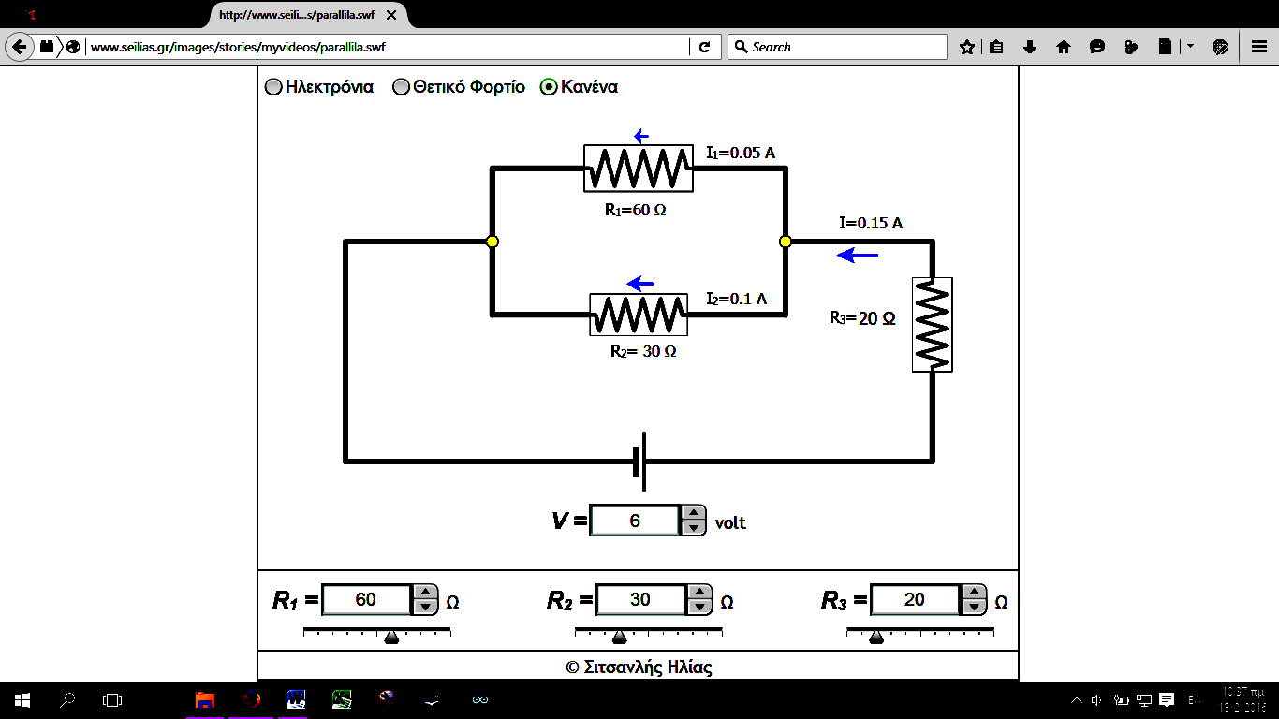

R1,2,3

R1,2

A. Πώς είναι συνδεδεμένες οι αντιστάσεις R1 και R2; Βρείτε την ισοδύναμη αντίστασή τους.

Β. Πώς είναι συνδεδεμένες η αντίσταση R3 με την ομάδα R1 και R2; Βρείτε την ισοδύναμη αντίστασή τους.

Γ. Πόσο πρέπει να είναι η συνολική τάση (δηλαδή η τάση της μπαταρίας);

***Λύση***

Α) $R_{1,2}=\frac{R_{1}∙R_{2}}{R_{1}+R_{2}}$

$$R_{1,2}=\frac{60∙30}{60+30}$$

$$R_{1,2}=\frac{1800}{90}$$

$R_{1,2}=20Ω$

*Β) $R_{1,2,3}=R_{1,2}+R_{3}$*

$$R_{1,2,3}=20+20$$

$R_{1,2,3}=40Ω$

*Γ) Εφαρμόζουμε τον Ν. Ohm στον συνδυασμό $R_{1,2,3}$*

$$R_{1,2,3}=\frac{V_{1,2,3}}{I}$$

$$V_{1,2,3}=R_{1,2,3}∙I$$

$$V_{1,2,3}=40∙0,15$$

$$V_{1,2,3}=6V$$